**银行业务管理系统数据库设计**

PB20000137 李远航

1. **概念模型设计**
   1. 实体设计
2. 支行实体，包含支行名，资产以及所在城市。
3. 部门实体，包含部门号，部门名称和部门类型。
4. 员工实体，记录员工的身份证号，姓名，电话，住址，开始日期。
5. 客户实体，由于对联系人相关内容的描述较少，所以将联系人相关内容归入客户实体，包含身份证号，姓名，住址，电话以及联系人的姓名，电话，email和与客户的关系。
6. 出于设计的简洁和区分需要，经理和普通员工实体均继承自员工实体。
7. 账户实体，包含账户号，账户余额以及开户日期。
8. 储蓄账户和支票账户继承自账户实体，同时分别加入了例率和货币类型，透支额的属性。
9. 为了解决客户只能在一个支行开通一个储蓄一个支票账户，引入储蓄账户服务和支票账户服务实体。
10. 贷款需要独立一个实体，属性包含贷款号和金额。
11. 贷款的每次放款同样需要设计一个新的支付实体，包含每次放款的金额和日期。
    1. 联系设计
12. 支行-部门之间是一对多的关系，每一个支行都需要有一个及以上的部门，每一个部门有且只对应一个支行
13. 部门-经理之间是一对一的关系，每个经理有且只管理一个部门，每个部门有且只有一个经理
14. 部门-普通员工之间是一对多的关系，每个部门可以有一个或多个员工，每个员工只能工作于一个部门
15. 支行-贷款之间是一对多的关系，一个支行可以处理多个贷款，但每一个贷款只能属于一个银行
16. 贷款-支付之间是一对多的关系，一笔贷款可以多次放款，而一次放款只能对应一笔贷款
17. 贷款-客户之间是多对多的关系，一个客户可以借多笔贷款，而一笔贷款也可以被多个客户所持有
18. 员工-客户之间是多对多的关系一个员工可以联系多个客户，同时一个客户可能和多个员工之间有联系
19. 支行与储蓄/支票账户服务之间是一对多关系，一个支行能有多个储蓄/支票账户，但一个储蓄/支票账户只能对应一个支行
20. 储蓄/支票账户服务和储蓄/支票账户之间是一对多关系，同一个储蓄/支票账户由于给不同客户持有，所以有多个储蓄/支票账户服务，而一个储蓄/支票账户服务，只可以对应一个储蓄/支票账户
21. 客户和储蓄/支票账户服务之间是一对多的关系，一个客户可以有多个储蓄/支票账户服务，但是一个储蓄/支票账户服务只能对应一个客户
    1. Power Designer的ER图

基于前述分析，利用Power Designer设计了银行业务管理系统的数据库概念模型，结果如图1所示。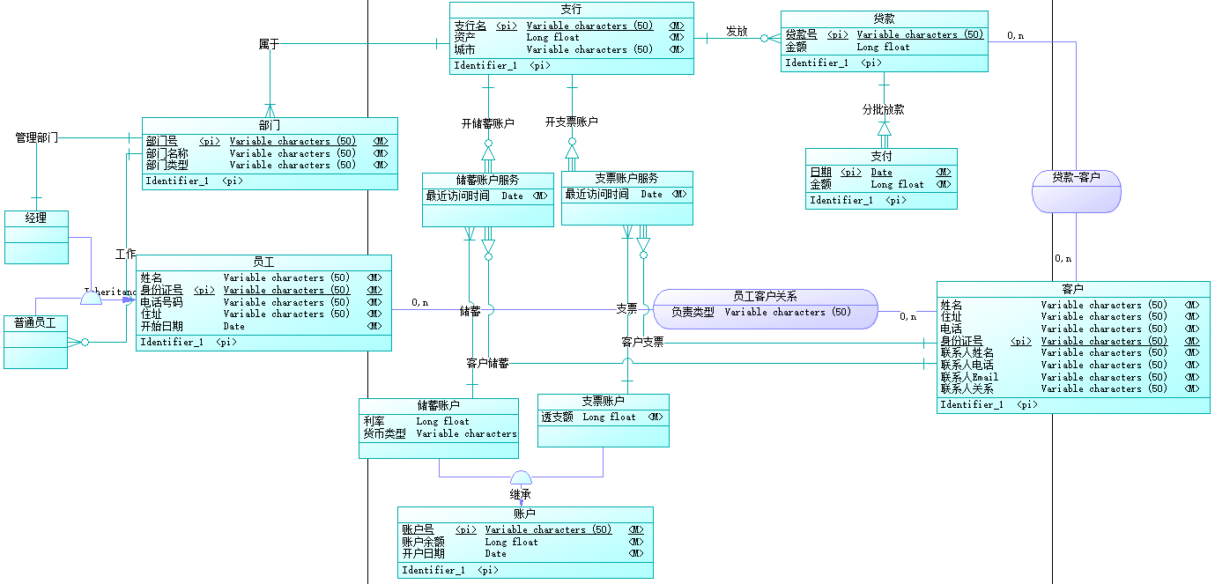

图1. 银行业务管理系统的数据库概念模型

1. **概念模型到逻辑模型的转换**
   1. 实体转换

|  |  |
| --- | --- |
| 支行实体 | 支行（支行名，资产，城市） |
| 部门实体 | 部门（部门号，部门名称，部门类型） |
| 员工实体 | 员工（姓名，电话，住址，身份证，开始日期） |
| 普通员工/经理实体 | 普通员工/经理（身份证） |
| 客户实体 | 客户（姓名，电话，住址，身份证，联系人姓名，联系人电话，联系人Email，联系人与客户关系） |
| 账户实体 | 账户（账户号，余额，开户日期） |
| 储蓄账户实体 | 储蓄账户（账户号，利率，货币类型） |
| 支票账户实体 | 支票账户（账户号，透支额） |
| 储蓄/支票账户服务实体 | 储蓄/支票账户服务（最近访问时间） |
| 贷款实体 | 贷款（贷款号，金额） |
| 支付实体 | 支付（日期，金额） |

* 1. 联系转换

|  |  |
| --- | --- |
| 支行-部门 | 部门（部门号，支行名，资产，城市） |
| 部门-部门经理 | 部门（部门号，支行名，身份证，资产，城市）  经理（身份证，部门号） |
| 部门-普通员工 | 普通员工（身份证，部门号） |
| 支行-贷款 | 贷款（贷款号，支行名，金额） |
| 贷款-支付 | 支付（贷款号，日期，金额） |
| 贷款-客户 | 贷款-客户（贷款号，身份证） |
| 员工-客户 | 员工-客（身份证1，身份证2，负责类型） |
| 支行-储蓄/支票账户服务 | 储蓄/支票账户服务（支行名，最近访问） |
| 储蓄/支票账户服务-储蓄/支票账户 | 储/支服务（支行名，账户号，最近访问） |
| 储蓄/支票账户服-客户 | 储/支服务（支行名，身份证，账户号，最近访问） |

* 1. 最终的关系模式

|  |
| --- |
| 支行（支行名，资产，城市） |
| 部门（部门号，支行号，身份证，资产，城市） |
| 经理（身份证，部门号） |
| 普通员工（身份证，部门号） |
| 员工（姓名，电话，住址，身份证，开始日期） |
| 账户（账户号，余额，开户日期） |
| 储蓄账户（账户号，利率，货币类型） |
| 支票账户（账户号，透支额） |
| 储蓄账户服务（支行名，身份证，账户号，最近访问） |
| 支票账户服务（支行名，身份证，账户号，最近访问） |
| 贷款（贷款号，支行名，金额） |
| 支付（贷款号，日期，金额） |
| 贷款-客户（贷款号，身份证） |
| 员工-客户（身份证1，身份证2） |
| 客户（姓名，电话，住址，身份证，联系人姓名，联系人电话，联系人Email，联系人与客户关系） |

1. **MySQL数据库结构实现**
   1. Power Designer的PDM设计

//把CDM转换成面向MySQL的物理数据模型（PDM）

//得到的物理数据模型图放到这里

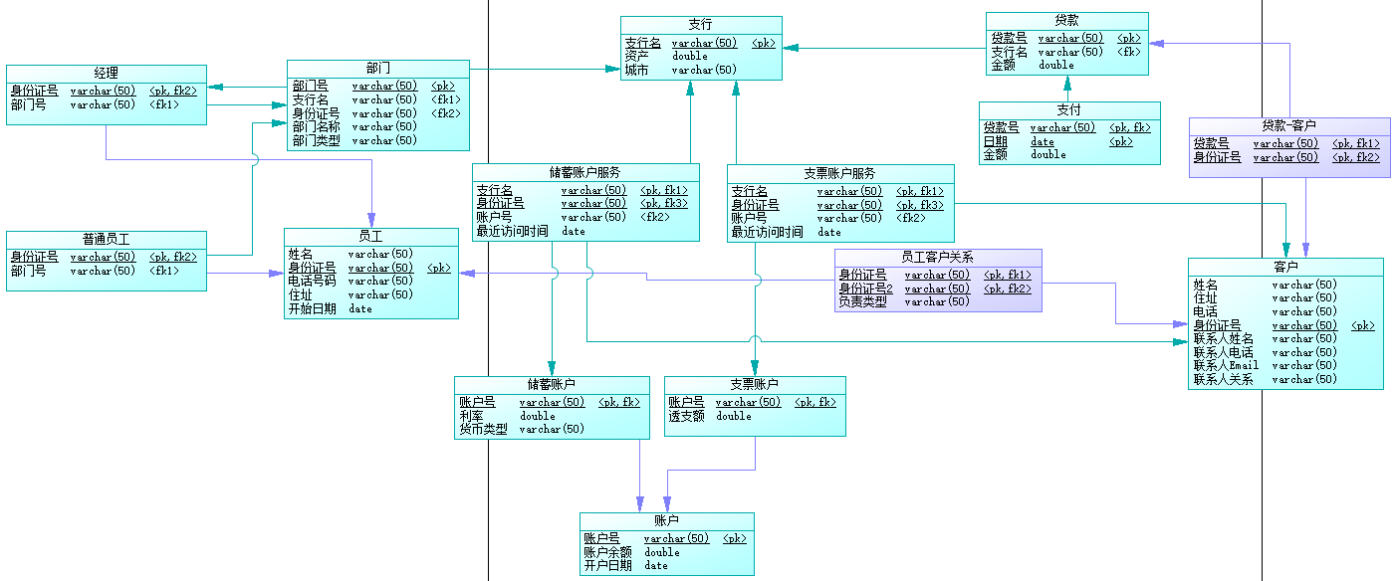

图2 银行业务管理系统的PDM设计结果

* 1. 数据库表定义

|  |  |  |  |  |  |
| --- | --- | --- | --- | --- | --- |
| 支行 | Branch |  | | | |
| 字段中文名 | 字段英文名 | 字段类型 | 是否主键 | 是否非空 | 外键 |
| 支行名 | BranchName | varchar(50) | Y | Y | N |
| 资产 | Assets | double | N | Y | N |
| 城市 | City | varchar(50) | N | Y | N |

|  |  |  |  |  |  |
| --- | --- | --- | --- | --- | --- |
| 客户 | Customer |  | | | |
| 字段中文名 | 字段英文名 | 字段类型 | 是否主键 | 是否非空 | 外键 |
| 姓名 | Name | varchar(50) | N | Y | N |
| 住址 | Address | varchar(50) | N | Y | N |
| 电话 | Phone | varchar(50) | N | Y | N |
| 身份证号 | IDnum | varchar(50) | Y | Y | N |
| 联系人姓名 | ContactName | varchar(50) | N | Y | N |
| 联系人电话 | ContactPhone | varchar(50) | N | Y | N |
| 联系人Email | ContactEmail | varchar(50) | N | Y | N |
| 联系人关系 | Relationship | varchar(50) | N | Y | N |

|  |  |  |  |  |  |
| --- | --- | --- | --- | --- | --- |
| 部门 | Department |  | | | |
| 字段中文名 | 字段英文名 | 字段类型 | 是否主键 | 是否非空 | 外键 |
| 部门号 | DepartmentID | varchar(50) | Y | Y | N |
| 支行名 | BranchName | varchar(50) | N | Y | 支行-支行名 |
| 身份证号 | EmployeeID | varchar(50) | N | Y | 经理-身份证号 |
| 部门名称 | DepartmentName | varchar(50) | N | Y | N |
| 部门类型 | DepartmentType | varchar(50) | N | Y | N |

|  |  |  |  |  |  |
| --- | --- | --- | --- | --- | --- |
| 员工 | Employee |  | | | |
| 字段中文名 | 字段英文名 | 字段类型 | 是否主键 | 是否非空 | 外键 |
| 姓名 | EmployeeName | varchar(50) | N | Y | N |
| 身份证号 | EmployeeID | varchar(50) | Y | Y | N |
| 电话号码 | EmployeePhone | varchar(50) | N | Y | N |
| 住址 | EmployeeAddress | varchar(50) | N | Y | N |
| 开始日期 | HireDate | date | N | Y | N |

|  |  |  |  |  |  |
| --- | --- | --- | --- | --- | --- |
| 账户 | Account |  | | | |
| 字段中文名 | 字段英文名 | 字段类型 | 是否主键 | 是否非空 | 外键 |
| 账户号 | AccountID | varchar(50) | Y | Y | N |
| 账户余额 | AccountBalance | double | N | Y | N |
| 开户日期 | OpenDate | date | N | Y | N |

|  |  |  |  |  |  |
| --- | --- | --- | --- | --- | --- |
| 储蓄账户 | SaveAcount |  | | | |
| 字段中文名 | 字段英文名 | 字段类型 | 是否主键 | 是否非空 | 外键 |
| 账户号 | AccountID | varchar(50) | Y | Y | 账户-账户号 |
| 利率 | Saverate | double | N | Y | N |
| 货币类型 | CurrencyType | varchar(50) | N | Y | N |

|  |  |  |  |  |  |
| --- | --- | --- | --- | --- | --- |
| 支票账户 | 支票账户 |  | | | |
| 字段中文名 | 字段英文名 | 字段类型 | 是否主键 | 是否非空 | 外键 |
| 账户号 | AccountID | varchar(50) | Y | Y | 账户-账户号 |
| 透支额 | Over | double | N | Y | N |

|  |  |  |  |  |  |
| --- | --- | --- | --- | --- | --- |
| 贷款 | 贷款 |  | | | |
| 字段中文名 | 字段英文名 | 字段类型 | 是否主键 | 是否非空 | 外键 |
| 贷款号 | LoanID | varchar(50) | Y | Y | N |
| 支行名 | BranchName | varchar(50) | N | Y | 支行-支行名 |
| 金额 | LoanNumber | double | N | Y | N |

|  |  |  |  |  |  |
| --- | --- | --- | --- | --- | --- |
| 支付 | 支付 |  | | | |
| 字段中文名 | 字段英文名 | 字段类型 | 是否主键 | 是否非空 | 外键 |
| 贷款号 | LoanID | varchar(50) | Y | Y | 贷款-贷款号 |
| 日期 | PayDate | date | Y | Y | N |
| 金额 | PayAmount | double | N | Y | N |

|  |  |  |  |  |  |
| --- | --- | --- | --- | --- | --- |
| 储蓄账户服务 | 储蓄账户服务 |  | | | |
| 字段中文名 | 字段英文名 | 字段类型 | 是否主键 | 是否非空 | 外键 |
| 支行名 | BranchName | varchar(50) | Y | Y | 支行-支行名 |
| 身份证号 | IDnum | varchar(50) | Y | Y | 客户-身份证号 |
| 账户号 | AccountID | varchar(50) | N | Y | 储蓄账户-账户号 |
| 最近访问时间 | SaveLDate | date | N | Y | N |

|  |  |  |  |  |  |
| --- | --- | --- | --- | --- | --- |
| 支票账户服务 | 支票账户服务 |  | | | |
| 字段中文名 | 字段英文名 | 字段类型 | 是否主键 | 是否非空 | 外键 |
| 支行名 | BranchName | varchar(50) | Y | Y | 支行-支行名 |
| 身份证号 | IDnum | varchar(50) | Y | Y | 客户-身份证号 |
| 账户号 | AccountID | varchar(50) | N | Y | 支票账户-账户号 |
| 最近访问时间 | PostLDate | date | N | Y | N |

|  |  |  |  |  |  |
| --- | --- | --- | --- | --- | --- |
| 经理 | Manage |  | | | |
| 字段中文名 | 字段英文名 | 字段类型 | 是否主键 | 是否非空 | 外键 |
| 身份证号 | EmployeeID | varchar(50) | Y | Y | 员工-身份证号 |
| 部门号 | DepartmentID | varchar(50) | N | Y | 部门-部门号 |

|  |  |  |  |  |  |
| --- | --- | --- | --- | --- | --- |
| 普通员工 | SimEmployee |  | | | |
| 字段中文名 | 字段英文名 | 字段类型 | 是否主键 | 是否非空 | 外键 |
| 身份证号 | EmployeeID | varchar(50) | Y | Y | 员工-身份证号 |
| 部门号 | DepartmentID | varchar(50) | N | Y | 部门-部门号 |

|  |  |  |  |  |  |
| --- | --- | --- | --- | --- | --- |
| 员工客户关系 | 员工客户关系 |  | | | |
| 字段中文名 | 字段英文名 | 字段类型 | 是否主键 | 是否非空 | 外键 |
| 身份证号 | EmployeeID | varchar(50) | Y | Y | 员工-身份证号 |
| 身份证号2 | IDnum | varchar(50) | Y | Y | 客户-身份证号 |
| 负责类型 | EmType | varchar(50) | N | Y | N |

|  |  |  |  |  |  |
| --- | --- | --- | --- | --- | --- |
| 贷款-客户 | 贷款-客户 |  | | | |
| 字段中文名 | 字段英文名 | 字段类型 | 是否主键 | 是否非空 | 外键 |
| 贷款号 | LoanID | varchar(50) | Y | Y | 贷款-贷款号 |
| 身份证号 | IDnum | varchar(50) | Y | Y | 客户-身份证号 |

1. **总结与体会**

本报告给出了利用Power Designer进行一个银行业务管理系统数据库的基本过程，包括概念模型设计、概念模型到逻辑模型的转换以及最终的MySQL数据库结构实现。

设计过程中的一些个人体会如下：

（1）认识到从概念模型到逻辑模型到物理模型到MySQL设计顺序的合理性

（2）对实体，关系的概念有了跟深刻的认识

（3）深刻理解数据库在日常生活中的重要性